گزارش نهایی پروژه: سیستم هوشمند تریاژ اورژانس
MVP تصمیم‌یار، API-first، mobile-first و safety-first
درس مدیریت و کنترل پروژه‌های فناوری اطلاعات | نسخه رسمی برای تحویل

خلاصه مدیریتی
این پروژه یک MVP مبتنی بر هوش مصنوعی برای کمک به تریاژ اورژانس است. سامانه با دریافت داده‌های قابل دسترسی در لحظه تریاژ، احتمال بحرانی بودن بیمار را تخمین می‌زند و همراه با سطح اعتماد و توضیح کوتاه ارائه می‌کند.
اصل اخلاقی: سامانه فقط decision-support است و جایگزین پزشک، پرستار یا پروتکل رسمی بیمارستان نیست.

اعضای تیم و نقش‌ها
عضو | نقش | مسئولیت قابل ارائه
محمدامین پورمند | Project Lead / ML & System Architect | مدل، API، معماری، GitHub و یکپارچه‌سازی
محمدرضا آرمان پور | Project Control & Metrics Coordinator | KPI، ریسک، ارزش اجتماعی و trade-offها
محدثه حاتمی کیا | UI/Documentation & QA Coordinator | user flow، QA، مستندات و اخلاق AI

Scope و تغییر موضوع
در Sheet1 اولیه، موضوع گروه روی پلتفرم ارتباطات اجتماعی از طریق بازی‌های گروهی ثبت شده بود. تیم در ادامه با توجه به تاکید درس بر بحران، اثر اجتماعی و MVP قابل دفاع، scope را به سیستم هوشمند تریاژ اورژانس تغییر داد.
- اثر انسانی و ملی مستقیم‌تر در شرایط بحران درمانی
- امکان تعریف KPIهای کمی روشن مثل AUC، Recall و FPR
- امکان ساخت demo واقعی با API و UI
- امکان مستندسازی قوی‌تر برای ریسک، اخلاق و مدیریت پروژه

محصول ساخته‌شده
- مدل ML نسخه v6 با threshold safety-first
- Backend با FastAPI شامل endpointهای /health، /model-info و /predict
- Frontend فارسی و mobile-first برای demo
- پشتیبانی از ورودی ناقص همراه با data completeness و missing fields
- مستندات کامل مدیریت پروژه، AI usage، Model Card و گزارش نهایی

داده و کنترل Leakage
مدل فقط از داده‌های triage-time یا EHR-safe استفاده می‌کند: علائم حیاتی اولیه، شکایت اصلی، سن، روش ورود، سوابق مراجعه/بستری/جراحی و سابقه‌های بالینی قابل پرسش.
داده‌های بعد از تریاژ مثل آزمایش، دارو، تصویربرداری، disposition و تشخیص‌های بعدی حذف شدند. همچنین race، ethnicity و insurance تا قبل از fairness review وارد مدل نشده‌اند.

نتایج مدل v6
KPI | مقدار تست | تفسیر
AUC | 0.8947 | کیفیت کلی رتبه‌بندی مدل
Average Precision | 0.8034 | مناسب برای کلاس بحرانی
Recall | 0.9241 | عبور از هدف 0.92
Precision | 0.5269 | trade-off حالت safety-first
FPR | 0.3598 | کمتر از نسخه‌های اولیه با FPR حدود 0.487
Threshold | 0.2962 | انتخاب‌شده روی validation

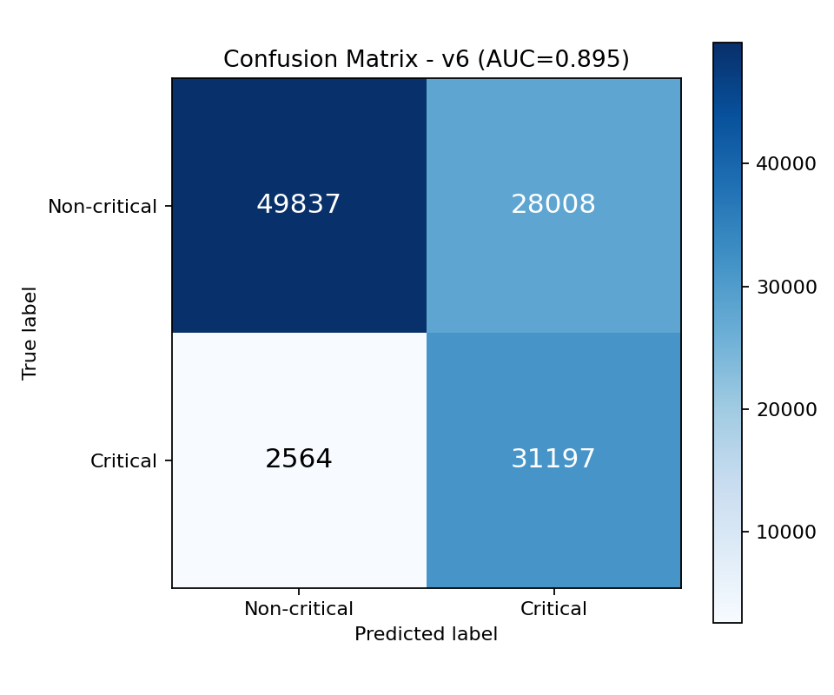
Confusion Matrix مدل v6
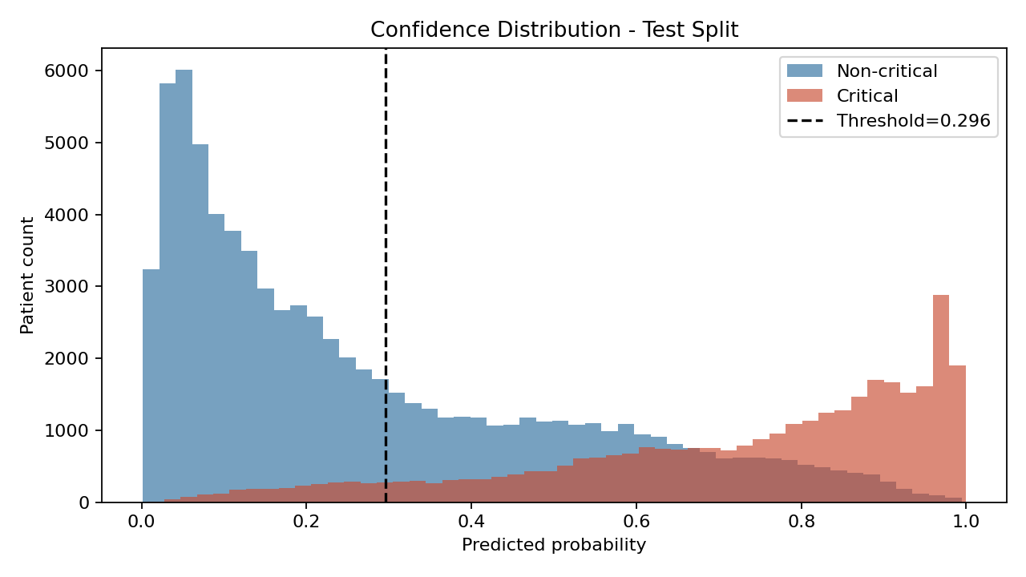
توزیع confidence در split تست

رویکرد Agile و مدیریت پروژه
Sprint | هدف | خروجی
Sprint 0 | انتخاب مسئله و scope | problem statement و ارزش اجتماعی
Sprint 1 | مدل و مستندات پایه | baseline و docs اولیه
Sprint 2 | API و UI demo | FastAPI و UI فارسی
Sprint 3 | مدل v6 و مستندات | metrics نهایی و Model Card
Sprint 4 | پوستر و تحویل نهایی | Word/PDF، ویدئو، board و knowledge base

شاخص مدیریت پروژه | مقدار
مجموع زمان ثبت‌شده | 88 ساعت
Story point اولیه | 42
Story point باقی‌مانده | 2
Velocity میانگین | حدود 8 story point
تعداد اسناد اصلی | 29 سند

ریسک‌ها و کنترل‌ها
ریسک | کنترل
False Negative در بیمار بحرانی | threshold safety-first و تمرکز روی Recall
اتکای بیش از حد به AI | disclaimer و تاکید بر decision-support
Leakage | حذف داده‌های بعد از تریاژ
Bias جمعیتی | حذف متغیرهای حساس تا قبل از fairness review
اعتبار بالینی | ثبت محدودیت و نیاز به بازخورد متخصص

Roadmap آینده
فاز | هدف | KPI
تا 12 تیر | تحویل نهایی درس | پوستر، ویدئو، گزارش و board
تا پایان تیر | اعتبارسنجی دانشگاهی | 35 کاربر آزمایشی و 2 بازخورد متخصص
مرداد | اعتبارسنجی فنی/اخلاقی | False Negative و fairness analysis
شهریور | prototype آفلاین | PWA یا local prototype

جمع‌بندی
پروژه علاوه بر مدل ML، یک بسته کامل قابل ارائه برای درس مدیریت پروژه فناوری اطلاعات دارد: محصول قابل demo، متریک‌های کمی، مستندات Agile، ریسک، KPI، مدیریت دانش و برنامه آینده.

